Мастер-класс для родителей: «Учимся играя!»

Цель: познакомить родителей с различными способами закрепления речевых навыков у детей в домашних условиях

Задачи:

1. Устанавливать конструктивные взаимоотношения с родителями, ориентированные на совместное решение важнейших задач обучения и воспитания детей дошкольного возраста

2. Повышать уровень педагогической компетенции **родителей** в вопросах речевого развития детей

3. Дать родителям рекомендации по проведению артикуляционной и дыхательной гимнастики.

4. Способствовать формированию у родителей чувства сопричастности, ответственности за результативность коррекционной работы

В ходе мастер – класса родителям были предложены различные игры, которые они могли изготовить своими руками и применять в домашних условиях.

Домашние задания должны проходить обязательно в игровой форме, потому что игра – это основной вид деятельности любого ребенка – дошкольника. Использование игровых приёмов позволяет сделать занятия, интересными, увлекательными, эмоционально комфортными. Ребенок не замечает, что его учат. А это значит, что процесс развития речи протекает активнее, быстрее.

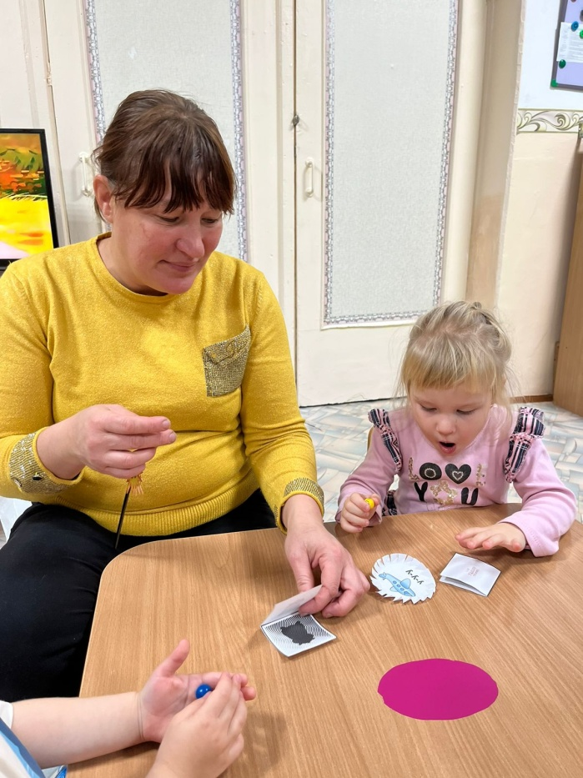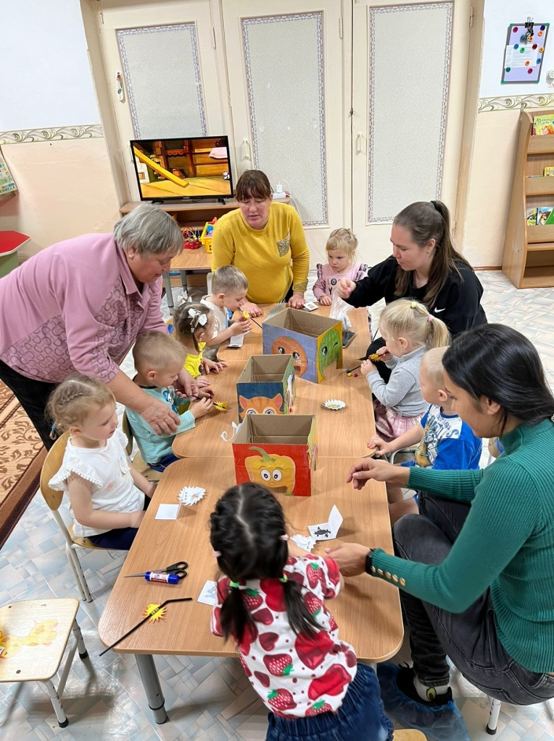

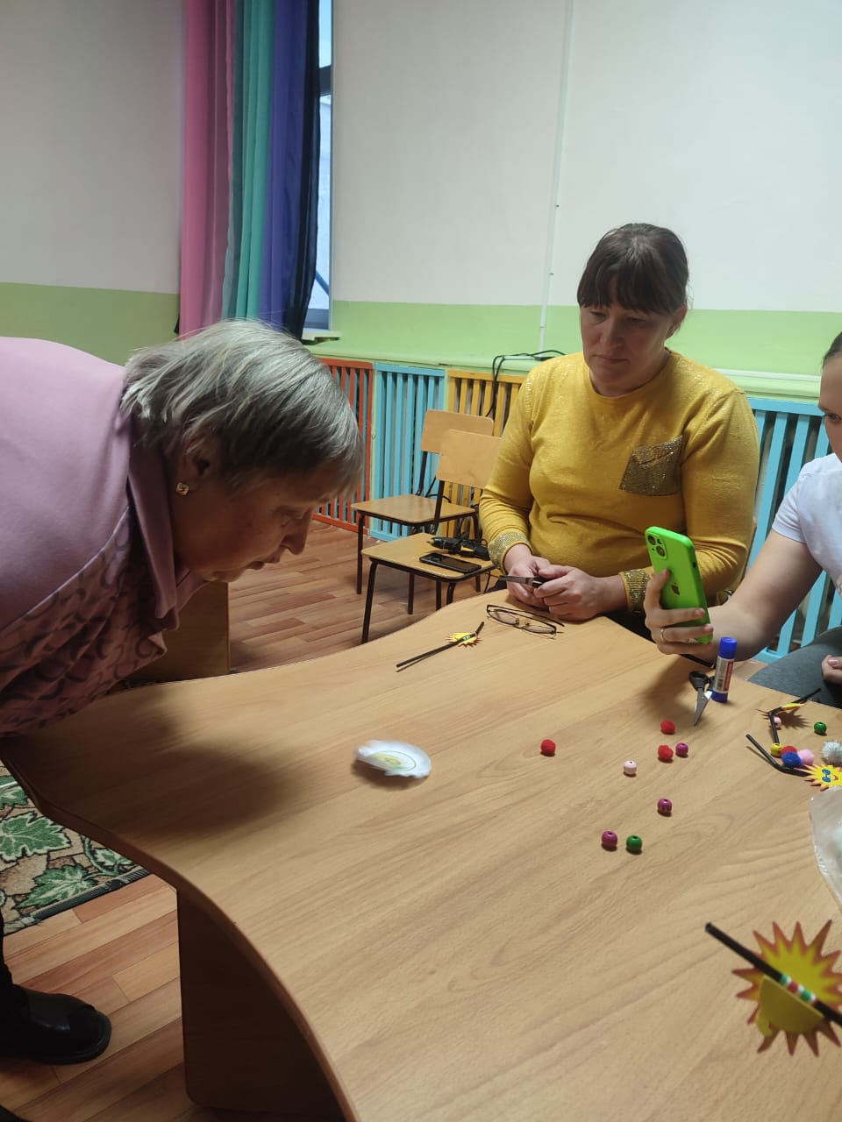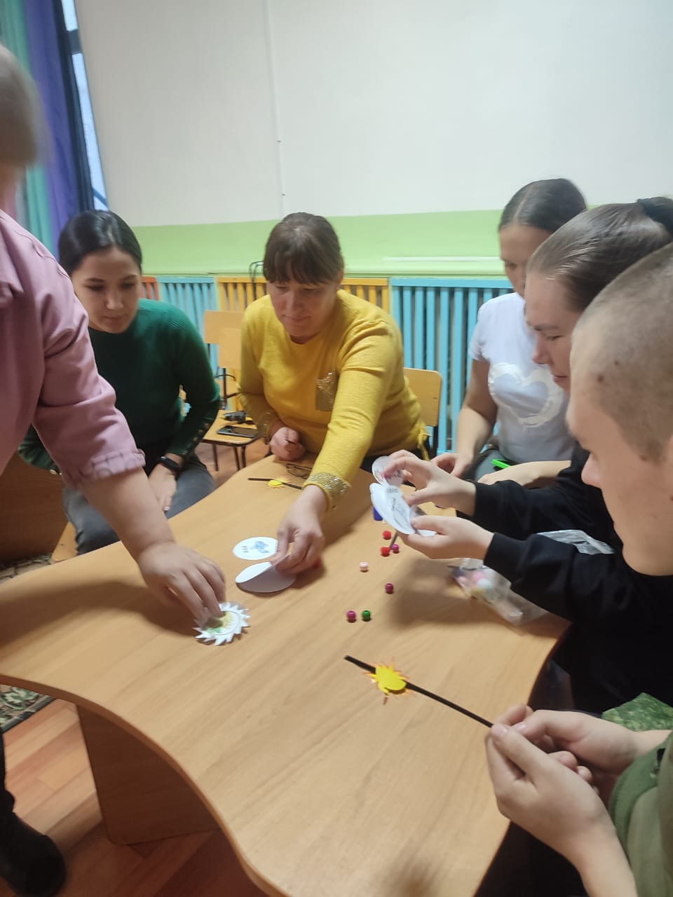

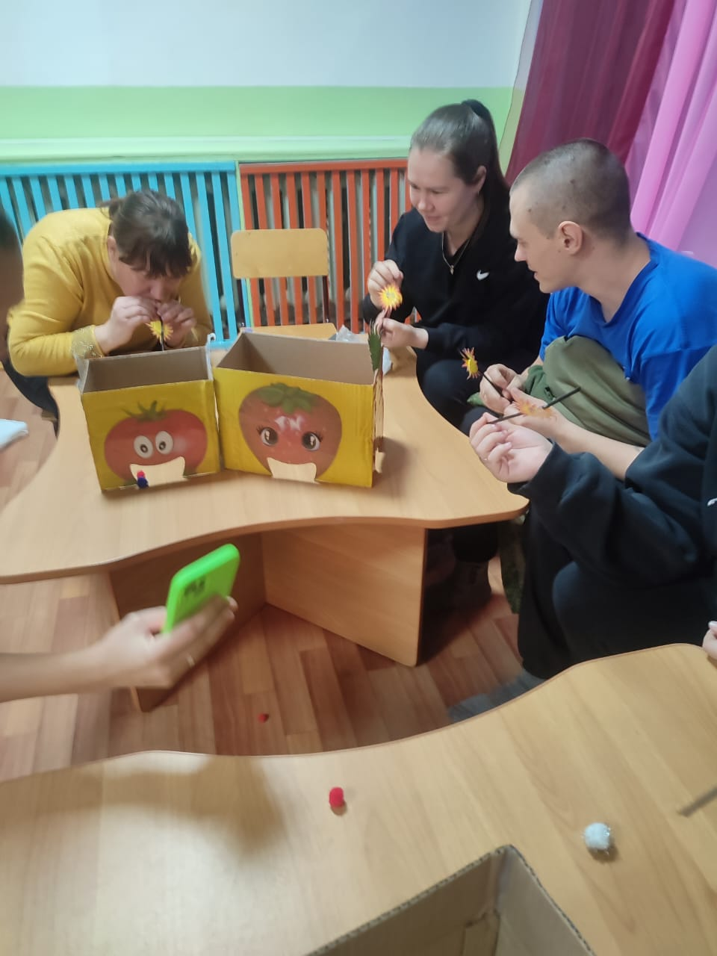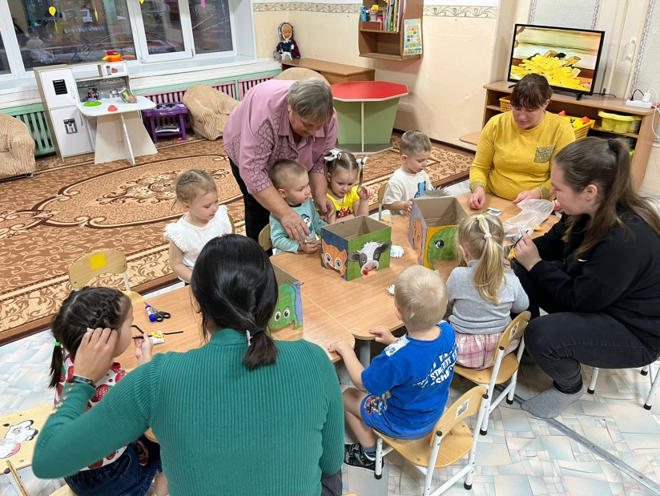

Речь одна из важных линий в развитии ребенка, развивать речевые навыки у ребенка в раннем возрасте очень важно. Речь тесно связана с интеллектуальным развитием ребенка, оказывает огромную услугу в познании окружающего мира. Все дети начинают говорить в разное время. Успех в произношении и набор словарного запаса приходит к тем малышам, с которыми много и интересно играют в специальные игры.